  ФИНАДЕЕВ ОЛЕГ БОРИСОВИЧ  10.12.1973 г.р. г. Курганинск, ул. Куйбышева, 210  19.06.2007 года ушел на р. Лаба в г. Курганинске, после чего не имеется сведений о его местонахождении. |  | 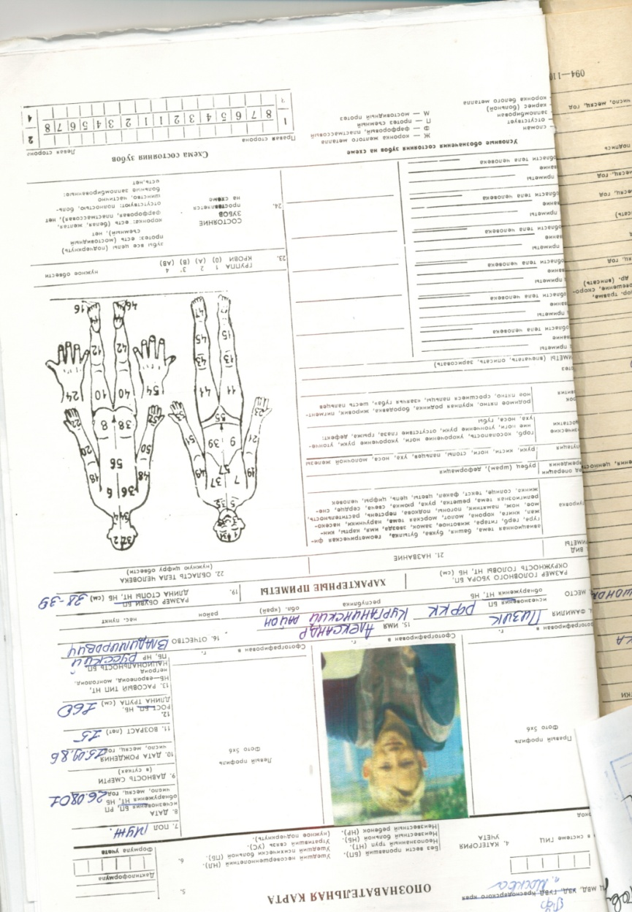  ПИЗИК АЛЕКСАНДР ВЛАДИМИРОВИЧ  15.09.1986 г.р. г. Курганинск, ул. С. Разина, 262  26.08.2001 году ушел из дома в неизвестном направлении
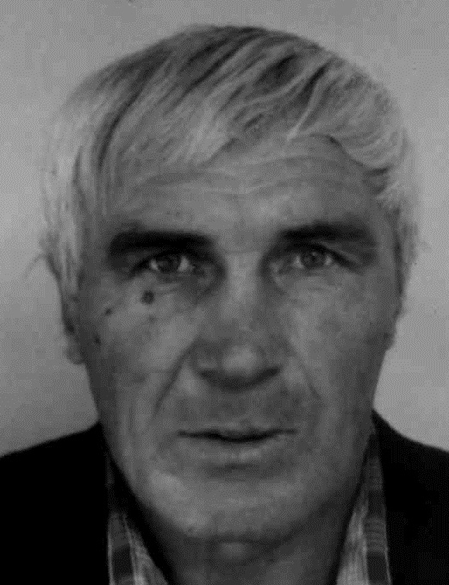  САХНО АЛЕКСЕЙ ИВАНОВИЧ  29.06.1951 г.р. ст. Новоалексеевская, ул. Степная, 113  Ушел из дома 07.03.2018 г. в состоянии опьянения, в последний раз видели на мосту через реку Синюха |  | 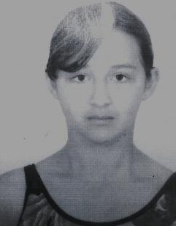  КИРСАНОВА МАРГАРИТА МИХАЙЛОВНА  03.04.1995гр.ст. Михайловская, ул. Острецова, 299  28.12.2009 не вернулась домой из школы после новогоднего праздника
 | 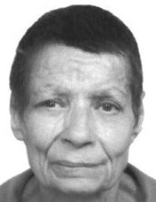  ХМЕЛЕВА ТАМАРА МИХАЙЛОВНА  01.05.1945 г.р. г. Курганинск, с/т Березка, ул. Алых Роз, 106  в конце сентября 2017 года ушла из дома внучки в неизвестном направлении, имеет заболевание «шизофрения» |  |  |  | 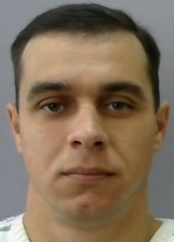 ПОЩЕНКО СЕРГЕЙ ВЛАДИМИРОВИЧ  12.10.1987 г.р. ст. Новоалексеевская, ул. Ленина, 24  В ночь с 3 на 4 января 2022 ушел из дома в неизвестном направлении
 | 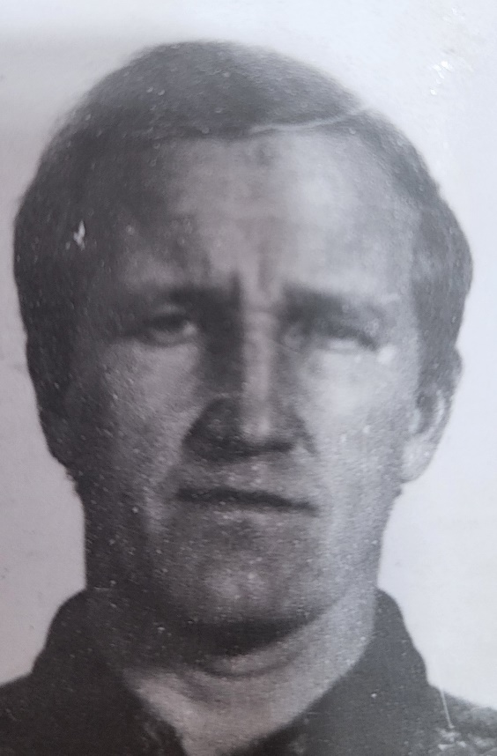  ЕРМОЛАЕВ МИХАИЛ АЛЕКСАНДРОВИЧ  26.07.1963 г.р. г. Курганинск, ул. Калиновая, 9  02.08.2000 около 14 часов уехал на автомобиле г/н А861РТ 23 с прицепом г/н 8896КМ 93 из дома по адресу: г. Курганинск, ул. Калиновая, 9, для реализации сельхозпродукции в Оренбургскую область |  |  |  | 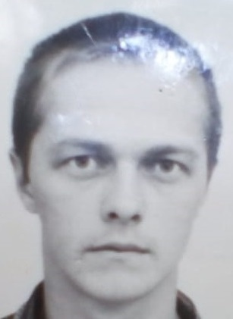  ПАШИНСКИЙ ВЯЧЕСЛАВ ГРИГОРЬЕВИЧ, 31.08.1979 г.р.  ст. Родниковская, ул. Курганинская, 75.В 2002 году уехал в г. Москву, где неоднократно отбывал наказание в МЛС, после освобождения в 2008 местонахождение неизвестно
 |   БРАТЧЕНКО ЕЛЕНА ВЛАДИМИРОВНА  31.01.1974 г.р. п. Излучинск, пер. Строителей, д. 6, кв. 9  В июне 2016 года пропала на р. Лаба ст.Темиргоевской, местонахождение не установлено |  | 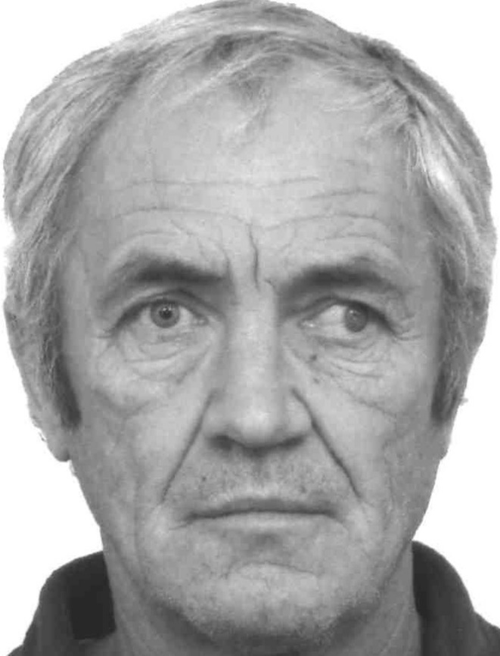  АГЕЕВ СЕРГЕЙ АЛЕКСАНДРОВИЧ  07.10.1959г/р., п. Октябрьский, пер. Южный, д.5/1  С 01.10.2025 отсутствует по месту жительства
 |   ВОРУШИЛИН ЕВГЕНИЙ ЕВГЕНЬЕВИЧ, 18.04.1984 г.р.  г. Курганинск, ул. Мостовая, 80  С июля 2019 года неизвестно местонахождение, намеревался уехать в г. Сочи с целью поисков работы |  |  |   СТЕПАНОВ ЮРИЙ  ГЕННАДЬЕВИЧ 17.01.1984  27.12.2024, находясь в гостях у знакомых по адресу: Курганинский район, ст. Константиновская, ул. Набережная, д 14, ушел в состоянии «белой горячки» в неизвестном направлении
 | 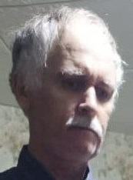  ТЕРЕХИН ВИКТОР ИВАНОВИЧ  08.04.1964 г.р. СТ. Родниковская, ул. Чапаева, д. 53  07.11.2025 в период обострения шизофрении собрал вещи и ушел из дома в неизвестном направлении |  |  | 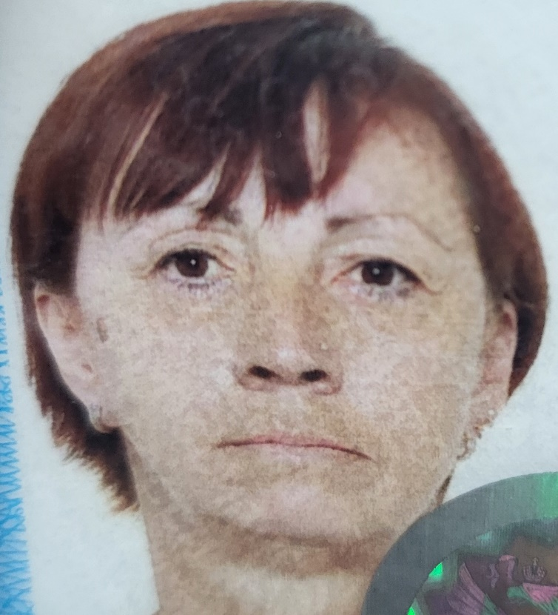  ШИРОБОКОВА АЛЛА МИХАЙЛОВНА 24.01.1975. г. Курганинск ,ул. Пушкина, д. 7  14.12.2025, находясь в гостях по адресу: г. Курганинск, ул. Речная, д. 36, в состоянии опьянения ушла в неизвестном направлении
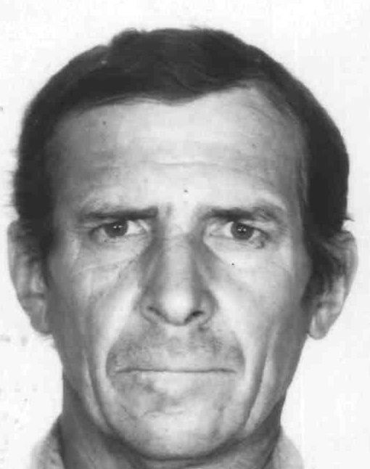
БОКОВ ЕВГЕНИЙ ИВАНОВИЧ
25.08.1956 г.р., г. Курганинск, ул. К. Цеткин, д. 29
С 25.12.2025 неизвестно местонахождение

